Liikuma Kutsuva Kooli vapikooliks kandideerimiseks peaks kool olema võrgustikku kuulunud vähemalt ühe aasta. Ootame vapiavaldusi koolidelt, kes tunnevad, et on teekonnal Liikuma Kutsuvaks Kooliks teinud olulisi süsteemseid muudatusi ja edusamme ning kus on aastaringselt toimiv õuevahetund. Vapikoolide poolt ootame valmidust oma liikuma kutsuvate kogemuste jagamiseks teiste koolidega.

Palume kirjeldada siin sooviavalduses vabas vormis, millised on teie senised õnnestumised, milliseid õppetunde olete kogunud ning mis on teie plaanid, et muuta liikumist koolikultuuri loomulikuks osaks kogu kooliperele.
Kirjeldus võiks mahult olla paar lehekülge. Väga oodatud on fotod, veebi- või videolingid teie tegutsemisest Liikuma Kutsuva Koolina.
Soovitame küsimustele vastamiseks teha arutelu oma tiimis.

Küsimused teie koolile:
- Parimad töötavad lahendused: tooge välja vähemalt 3 kõige paremini töötavat lahendust oma koolist (ideaalis võiksid olla erinevatest tegevussuundadest, vt joonist).
Selle punkti all kirjeldatud toredaid töötavaid lahendusi kasutaksime me edaspidi ka teie kui vapiga Liikuma Kutsuva Kooli tutvustamisel.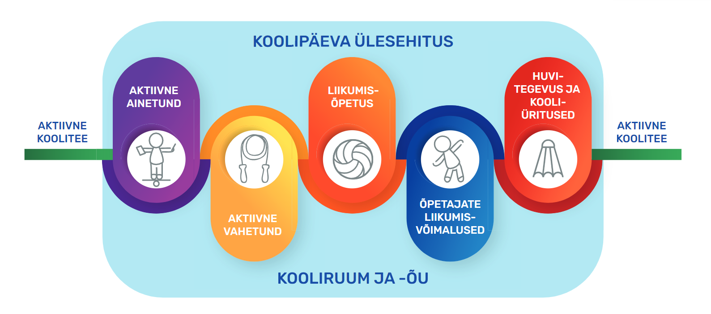
- Õuevahetunnid: kui pikad on teie kooli õuevahetunnid? Mis vanuses õpilased õues käivad ja mida õpilastele enim õuevahetunnis teha meeldib? Tooge välja olulised punktid/muudatused aastaringsete õuevahetundideni jõudmisel.
- Õppetunnid: tooge välja tegevusi/algatusi, mis ei ole toiminud või on lõppenud? Kui oskate välja tuua põhjuseid, siis kirjutage ka, et miks need lahendused ei töötanud.
- Plaanid: mis on põhiteema(d), mille osas tunnete, et see vajab jätkuvalt tiimi tähelepanu ja millega plaanite edaspidi tegutseda?
- Koostöö: millist koostööd Liikuma Kutsuva Koolina olete teinud teiste (võrgustiku) koolide, oluliste osapooltega (nagu KOV) ning millised plaanid on selleks edaspidi?
- Teiste inspireerimine: Milliseid programmi jooksul tekkinud teadmisi/kogemusi olete valmis jagama teistele koolidele?

Sooviavalduse vaatab üle TÜ liikumislabori komisjon, kes võib teilt paluda täiendavaid täpsustusi.
Teie kooli tegevuste kirjeldus aitab arendada Liikuma Kutsuva Kooli programmi ja võrgustikku ning annab võimaluse teie väärtuslikke kogemusi laiemalt jagada.

